Развлекательная программа «ЛАПОТОК НА СЧАСТЬЕ»
для бабушек и дедушек (ко дню пожилого человека).

Участники: учащиеся 1 класса, их бабушки и дедушки.

Дата проведения: 01.10.2016 года
Цель: Воспитание у молодого поколения чувства любви, заботы, уважения к старшему поколению.
Задачи программы: - укрепление связи между поколениями - воспитание дружбы и единства;
- развитие чувства благодарности, уважения к старшему поколению.
Атрибуты: 5 пар лаптей, «забор», 30 башмаков, 3 пары валенок, «Валенки - сувениры», призы.
Ход программы: Программу открывают дети песней «Бабушки и дедушки самые любимые…»
I Ведущий: Добрый день, дорогие гости!
Мы поздравляем Вас с праздником! Желаем Вам и вашим семьям крепкого здоровья, весёлого настроения!
Но мы не считаем Вас престарелыми людьми, и думаю, Вы с нами согласитесь. Вы ещё полны оптимизма и задора. А поэтому мы пригласили Вас не на посиделки, а на развлекательную программу.
Хотим, чтоб Вы повеселились вместе со своими внуками.
II Ведущий: Нам очень приятно видеть вас на нашей вечеринке, которая называется «Лапоток на счастье».
I Ведущий: Как говорят, счастье — это радостный миг. Сумей ухватить его и удержать около себя как можно дольше!
II Ведущий: Кто знает, может, именно сегодня оно посетит вас не один раз и больше не захочет с вами расставаться.
I Ведущий: А для того, чтобы наверняка заманить его в свои сети, мы используем таинственные обереги. Первые обереги появились еще в языческие времена, когда люди поклонялись богам, олицетворявшим явления и силы природы, верили в домовых и в защитные силы простых и привычных вещей— подковы, веника, душистых трав, которые приносят удачу и здоровье и способны уберечь от бед и болезней. Вера наших предков в магические силы окружающих предметов сохранилась в нас до сих пор. Мы и сегодня обращаемся к своим давним традициям. Обереги бывают разными: они могут защищать их владельца от порчи, бытовых неурядиц, уводить от столкновения с опасностью, охранять здоровье хозяина. Каждый из них представляет собой предмет, имеющий энергоинформационное поле, сила которого и является защитной аурой для человека и его жилища.

В разных странах и в разное время это могли быть самые разнообразные предметы и вещи.
II Ведущий: Например, обувь!
I Ведущий: А какие традиции могут быть связаны с обувью?
Обувь – это не просто предмет гардероба. С незапамятных времен с ней связывали множество поверий и примет, сочиняли легенды, и даже не обходилось и без суеверий. До сих пор многие семьи чтят обувные традиции и обычаи своих народов и стран.
Особое внимание китайский народ уделял украшению детской обуви, которая выступала оберегом. Нанесенные изображения таких хищных животных, как тигр, пантера и других, по поверьям, защищали ребенка от силы злых духов.
Североамериканские индейцы верили в присутствие потусторонних сил, и смерть каждого ребенка связывали именно с этим. Чтобы защитить своих детей от нападок злых духов и освободить их от них навсегда, детям шили и надевали обувь практически с самого рождения. В подошве такой обуви проделывалось несколько отверстий (дырок), через которые духи уходили в землю. Поверье аборигенов гласило, что так дети могли расти и никогда не болеть.
Для европейских народов обувь – оберег жилья, и его талисман. Именно поэтому при строительстве дома хозяева замуровывали в стену ботинок. Считалось, что он будет защищать дом и его хозяев от нечистой силы.
II Ведущий: На Руси - на заборах у наших бабушек всегда висела старая обувь. Как Вы думаете, для чего?
I Ведущий: Наверно, для того, чтобы она вовремя просохла.
II Ведущий: А вот и нет! Раньше люди верили, что этим немудреным способом защитят свой дом от любопытных глаз!
I Ведущий: Тогда у меня появилась оригинальная идея! Почему бы и нам сегодня не украсить наши заборы старой обувью? Только вот вопрос: какая обувь может выступить в роли оберега?
II Ведущий: В России предпочитали вешать на забор старые лапти.
I Ведущий: Где же нам их взять сегодня? На дворе-то двадцать первый век!
II Ведущий: В интернете…
I Ведущий: Чего там только нет! …. Вот и лапти!
II Ведущий: Пусть на забор эту обувь повесит тот из наших гостей, кому лапти подойдут по размеру!
I Ведущий: По-моему, звучит заманчиво! Я иду в зал, чтобы найти обладателей соответствующего размера ноги!
Звучит весёлая музыка. Предлагаем дедушкам примерить лапти. Двух кандидатов, кому они подошли, приглашаем на сцену.
II Ведущий: К сожалению, уважаемые дедушки, заборы находятся от вас немного дальше, чем хотелось бы. Поэтому для их украшения «лаптями» мы воспользуемся палочками. Взяв палку нужной длины и подцепив на нее поочередно свои лапти, вы без труда сможете дотянуться до нашего забора и украсить его старинной обувью. Победителя конкурса ждет приз. Его получит тот, кто быстрее справится с заданием.
Конкурс проходит под музыку. Победителя награждают.
I Ведущий: (глядя на украшенные заборы). Сейчас нам ничего не грозит! Нас теперь не сглазят! Лапти, обладающие таинственной силой, уже действуют.
II Ведущий: Но не только в этом заключается их сила!
I Ведущий: А в чем же еще?
II Ведущий: Раньше, если человек ссорился с родней, про него говорили «сбился с пути». Чтобы вернуть «беспутному» разум, на его ноги следовало надевать старые «фамильные» лапти.
I Ведущий: Но у нас нет фамильных лаптей!
II Ведущий: Это дело поправимо! Нужно просто-напросто прямо сегодня завести себе «фамильные» лапти и использовать их по назначению в будущем! Я уже заготовила несколько пар новых лаптей. Осталось только определить их родство, то есть дать им фамилию.
I Ведущий: Думаю, желающих будет намного больше, чем лаптей!
II Ведущий: Тогда придется определить счастливчиков. Я буду задавать каверзные вопросы из истории лаптей. Ответившие правильно на мой вопрос становятся обладателями «фамильных» лаптей.
- Что такое лапоть? (Низкая сплетённая из древесного лыка старинная обувь) Из каких древесных пород делают лапти? (Из лиственных пород деревьев: липы, вяза.)
- Что такое лыко? (Прослойка между корой и древесиной.)
- Как добывают лыко? (Лыко дерут с внутренней стороны коры на приблизительно равные полоски.)
- Что такое онуча? (Длинная, широкая полоса холщовой ткани для обмотки ноги до колена при обувании в лапти)
- Назовите русскую народную сказку, где одним из главных персонажей является Лапоть. («Пузырь, Соломинка и Лапоть».)
I Ведущий: Пять пар «фамильных» лаптей уже нашли свою семью.
II Ведущий: Чтобы проверить лапти на способность вести за собой к уму-разуму, мы проведем для них небольшое испытание. (Обращаясь к победителям.) Дорогие гости! Надев на себя лапти, вы подходите к любому понравившемуся человеку в этом зале, кладете руку ему на плечо и приглашаете составить вам компанию. Он, не отказываясь, встает за вами и, держась за пояс, танцуя, идет следом. Вы выбираете следующего и проделываете то же самое. Кому удастся увлечь за собой как можно больше человек? Чьи «фамильные» лапти окажутся сильнее?
Звучит песня «Эх, лапти, да лапти мои» Проходит конкурс. Победитель получает лапти.
I Ведущий: Надеемся, что, начиная с сегодняшнего дня, лапти станут вашими незаменимыми помощниками. Между прочим, известно, что лапти оберегают семейные ценности и семейный бизнес, особенно если расположены над порогом.
II Ведущий: Одним словом, без лаптей нам не обойтись!
I Ведущий: Даже сувенирные лапти могут играть роль оберега — дело здесь не в размере.
II Ведущий: Вам нужно угадать название обуви, являющейся таким же старинным оберегом, как и лапти. В старину она символизировала основательность.
Правильный ответ: башмаки. Награждение победителя.
Башмаки – такой же старинный оберег, как и лапти. В старину башмаки символизировали основательность. При встрече с нечистью в нее надо было кидать башмаком и обязательно попасть. Так же поступали и с соперницами, разлучницами. Считалось, что после «удара башмаком» разлучница исчезнет. Пара башмачков оберегает семейную жизнь от одиноких соседок. I Ведущий: Вот, оказывается, откуда пошла мода швырять башмаки! Мне кажется, эти интересные теоретические знания неплохо было бы подкрепить практическими действиями.
II Ведущий: Тогда созывай нечистую силу и готовь башмаки!
В зале ставим тряпичную куклу. В двух-трех метрах ставится коробка с вырезанными из толстого картона башмаками. Вызываются два участника.
Уважаемые участники! Вам необходимо бросить в эту нечисть по пять башмаков.
Победитель определяется по наибольшему количеству попаданий в цель.
Звучит весёлая музыка. Проведение соревнования. Награждение победителя.
I Ведущий: Говорят, что Ева соблазнила Адама, встав на высокие корни дерева, как на каблуки. В каблучках прятали склянки с духами и любовные записки, выражение «быть под серебряным каблучком у дамы» означало не что иное, как «влюбиться по уши».
Это исключительно дамский оберег.
Вы скажете, что туфель на высоких каблуках у каждой дамы видимо-невидимо! Что же, все они обереги? Да, они защищают покой семьи и красоту владелицы. Просто обереги иной раз так тесно вплетены в нашу жизнь, что мы абсолютно не замечаем их присутствия.
II Ведущий: Выходит, что так. Интересно, кто же из наших гостей, даже не предполагая, что у него в наличии имеется такой сильный оберег, является обладателем самых высоких каблуков?
-- Давайте это выясним.
Бабушки, демонстрируя высоту каблуков,
под музыку проходят по сцене. Награждение обладательницы самых высоких каблуков.
I Ведущий: Знаешь, хорошо, когда в жизни все само собой устраивается. Кстати, ты не помнишь, какая обувь со стародавних времен считалась талисманом удачи?
II Ведущий: Такая старинная вещь, как валенки, сейчас очень популярна, особенно в городе. Еще со времен стародавних валенки считались талисманом удачи, и до сих пор сохранилась традиция к празднику дарить валенок со сладостями.
Валенки приносят удачу в семейной жизни, помогают рождению здоровых детей, особенно если висят рядом с печкой. Знахари древности говорили, что отсутствие валенок приводит к болезням. Не забудьте купить маленькие валенки - сувенир и, наполнив их конфетами, подарить на Рождество. Это не только знак внимания, но и пожелание здоровья.
I Ведущий: Мы предлагаем приобрести этот талисман удачи.
Приглашаются два участника. Они встают в разные концы зала. Посреди
зала выставляется пара валенок. Звучит песня «Валенки». По сигналу оба участника, сплясав под музыку, бегут к валенкам. Кому удастся надеть их раньше, тот и становится победителем» Награждение (сувенирные валенки)
II Ведущий: Счастливый! Теперь удача будет всегда с вами.
I Ведущий: А чтобы при этом обрести еще и здоровье, по старинному обычаю нужно наполнить валенки сладостями.
II Ведущий: Правильно. Так давайте же, и мы пожелаем друг другу здоровья!
Дети берут валенки - сувениры , наполненные конфетами, и раздают их гостям, желая здоровья.
I Ведущий: Друзья! Пусть счастье, здоровье и удача всегда шагают рядом с вами и помогают делать вашу жизнь еще радостнее и приятнее!

Дети поют для своих бабушек и дедушек частушки.

Танец - инсценировка под песню В. Добрынина «Бабушки – старушки»

Песня: Раймонд Паулс «Бабушка рядышком с дедушкой…»

На весёлой, доброй ноте мы заканчиваем нашу программу и, приглашаем Всех на чаепитие. (Дети угощают бабушек и дедушек чаем с тортом).

Составила программу: Кудашева Наталья Андреевна
классный руководитель 1 «А» класса
МКОУ «Средняя школа № 2 р.п. Мулловка МО «Мелекесский район» Ульяновской области»

Использовала материал Интернет-ресурса

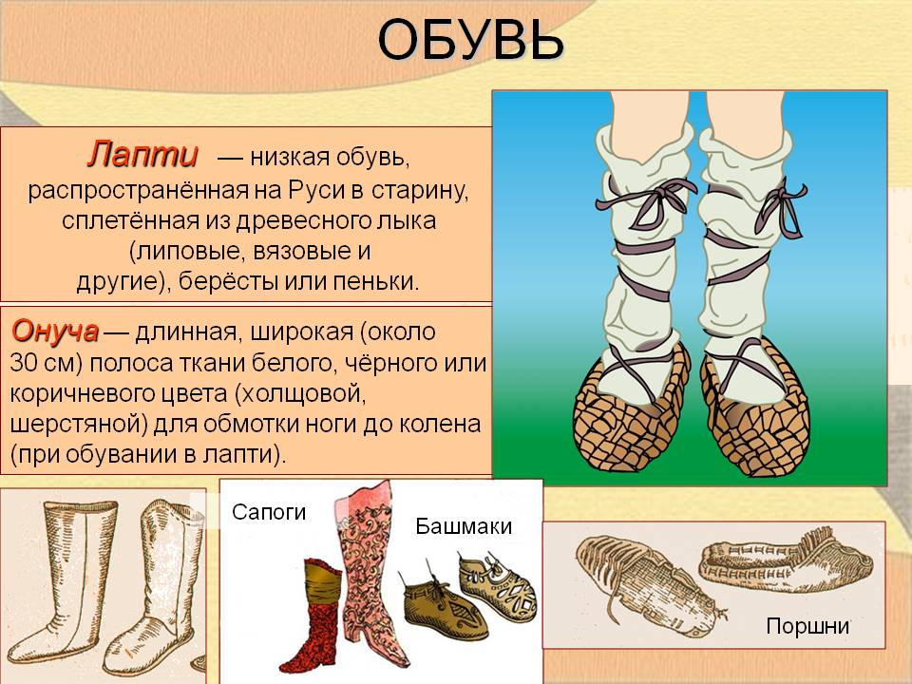

Скачано с www.znanio.ru

